鐵道祕境車站系列之親子阿里山森林鐵道平地段嘉義至竹崎車站

車庫園區文化建築知性北門車站、竹崎站及親水公園。
本次活動行程時間表：
時 間 | 行 程 內 容
05:43~08:09 | 苗栗出發彰化06:50搭1503次區間快車到嘉義站(參考車次)
05:08~08:05 | 潮州出發沿途均有停靠3118次區間車到嘉義站 (參考車次)
08:09~08.20 | 台鐵嘉義站阿里山線第一月台第一車(台鐵11車)位置集合報到。(若是來不及報到,將會移到車內完成)
08:20~08.58 | 轉乘311次 中興號小火車前往竹崎站。從嘉義站體驗搭乘阿里山鐵路地段北門至竹崎。
09:00-10:20 | 参觀竹崎木造車站三角折返線，舊東線油罐車。踏青竹崎親水公園。
10:40~11.20 | 轉乘312次中興號小火車前往北門車站。
11:20-15:30 | 參觀北門木造車站，是由台灣紅檜木建造的，在1912年大正元年民國1年阿里山鐵路全線通車前興建完成。森林鐵路嘉義車庫園區及檜意森活村轉乘314次中興號小火車前往嘉義車站轉乘台鐵各級列車。（午 餐 自 理）
15:48~15:54 | 轉乘314次中興號小火車前往嘉義車站
16:00~16:30 | 簡單介紹台鐵嘉義車站歷史並轉乘台鐵各級列車嘉義站各自搭車賦歸
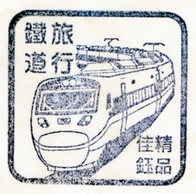
主辦行政單位:佳鈺精品藝文活動人力派遣事業部 電話:04-7293778 傳真: 04-7238912
執行導覽單位:半線鐵道文史工作室 協辦配合單位:台灣鐵路局阿里山森林鐵路管理處
本團隊委託香港商極光旅行社有限公司台灣分公司,依規定出團辦理旅遊責任險投保一百萬意外險3萬醫療險及相關旅遊事宜!
阿里山鐵路中興號票價嘉義~竹崎113元全票 阿里山鐵路中興號票價 竹崎~北門 98元全票
阿里山鐵路中興號票價 北門~嘉義 38元全票

